Рассмотрим запрос, который показывает динамику изменений цитирований каждого журнала из года в год

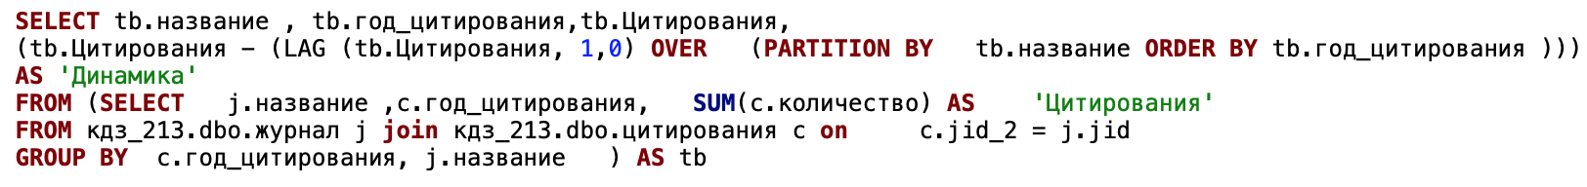

Среднее время его выполнения составляет от 300 до 400 ms

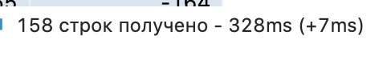

Чтобы повысить производительность запроса, создадим индексы для таблицы Цитирования, а именно для года цитирования и id статьи и количества

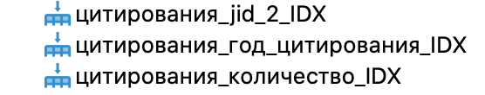

Таким образом, не будет необходимости в сканировании большого количества таблиц, число операций ввода-вывода уменьшится и доступ к данным будет происходить быстрее.

На практике время обработки запроса значительно уменьшилось:

